Художественнро – эстетическая деятельность.
Рисование на тему «Микробы»

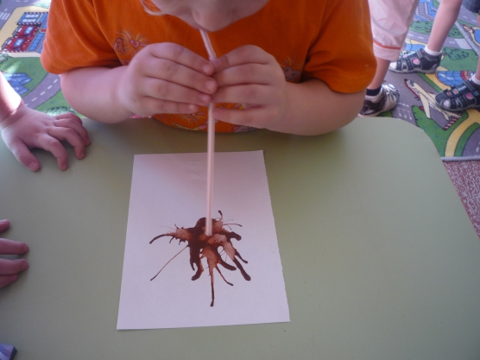
Вам понадобится: лист бумаги, трубочка для коктеля, краски (лучше акварель), фломастеры и фантазия Вашего ребенка.
Добавьте побольше воды в краску любого цвета, немного помешайте, пусть ребенок выльет получившуюся жидкость на лист бумаги.
С помощью трубочки ребенок раздувает получившееся пятно – получяется клякса.

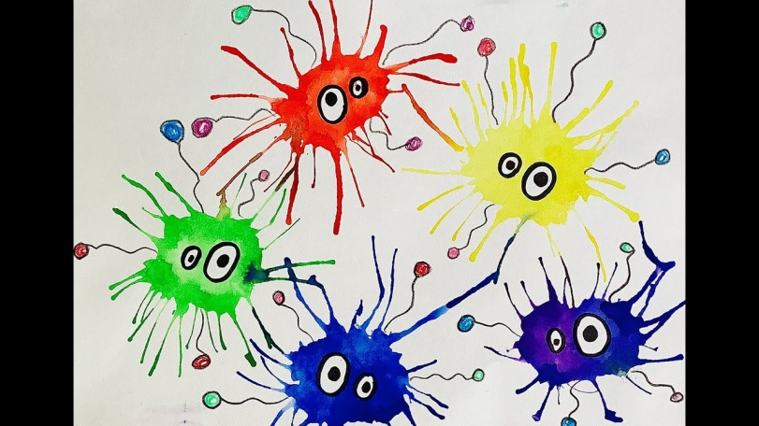
Кляксе нужно дать подсохнуть!
Теперь её легко можно превратить в микроба.
С помощью фломастера ребенок дорисовывает глазки, лапки, ротик…
Микроб готов, можете придумать ему название.

И не забудьте поговорить о том, что нужно делать, чтобы такой не завелся на ручках!

